Phần 1:
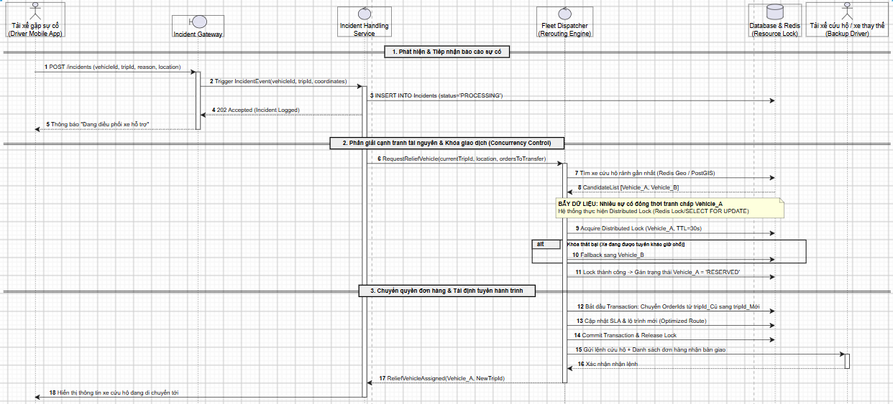

Phần 2: Bản đặc tả yêu cầu phần mềm ngắn gọn (Chuẩn IEEE 830-1998)
Phân hệ: Hệ thống phản ứng sự cố và điều phối cứu hộ tự động (Incident Response & Auto-Dispatch Module)
- 1. Vấn đề giải quyết (Chương 1 - Introduction / Purpose):
Giải quyết tình trạng gián đoạn hành trình do xe hỏng hóc/tai nạn giữa đường làm vỡ cam kết thời gian giao hàng (SLA); tự động hóa quá trình điều xe thay thế và chuyển giao danh sách đơn hàng sang lộ trình mới mà không cần can thiệp thủ công từ điều phối viên.
- 2. Phạm vi giải pháp (Chương 2 - Overall Description / Scope):
  - In-scope: Tiếp nhận tín hiệu sự cố tức thời từ ứng dụng tài xế, tự động quét bán kính tìm kiếm xe thay thế khả dụng, phân bổ lại kiện hàng và tối ưu hóa tuyến đường mới cho xe cứu hộ.
  - Out-of-scope: Giám định vật lý thiệt hại phương tiện tại hiện trường và xử lý yêu cầu bảo hiểm bồi thường cho hãng vận tải.
- 3. Xử lý bẫy dữ liệu cạnh tranh tài nguyên (Chương 3 - Specific Requirements / Exception Handling):
Khi nhiều sự cố xảy ra cùng lúc trên một khu vực khiến nhiều luồng xử lý tranh chấp một xe cứu hộ, hệ thống áp dụng cơ chế Distributed Lock (khóa phân tán trên Redis với thời hạn TTL 30 giây) kết hợp Database Transaction (ACID). Nếu xe ứng viên bị luồng khác khóa, hệ thống lập tức fallback sang xe ứng viên thứ hai liền kề; toàn bộ đơn hàng chỉ được đổi mã chuyến xe (Trip_ID) khi tiến trình bàn giao thành công, ngăn chặn tuyệt đối tình trạng đơn hàng bị gán trùng lặp cho nhiều phương tiện cứu hộ.

